國立臺灣戲曲學院
就讀意願調查表(四技部)
姓 名 |  |  | 生理性別 |  | □女 □男
填表日期 | 年 月 日
預期報名科系 | □京劇學系 □民俗技藝學系 □戲曲音樂學系  □歌仔戲學系 □劇場藝術學系 □客家戲學系
目前就讀學校 | 校名： 高中/職  年級： 年級  班(科)別：□普通班 □舞蹈 □音樂 □戲劇 □表演藝術藝  □其他
行動電話 |  | 電子郵件
聯絡人（家長）姓名 |  | 聯絡人（家長）電子郵件
聯絡人（家長）電話
就讀本校意願 | □非常願意 | □有意願 |  | □考慮中 |  | □不考慮
個資法保護協定 | □同意並且已瞭解 (本資料僅限用於本校招生相關業務)
本校招生專線：(02)2794-6357
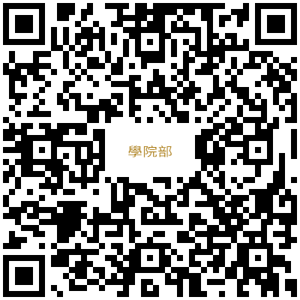
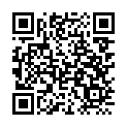

國立臺灣戲曲學院
招生資訊
國立臺灣戲曲學院
招生粉絲專頁

掃描QR-CODE填寫問卷

